29.11.2021r I-II pdp
1. Zajęcia rozwijające komunikowanie
Temat: Jak napisać zaproszenie ? Piszemy zaproszenie na zabawę andrzejkową.
Moi drodzy, dzisiaj będziemy sobie przypominać, w jaki sposób piszemy zaproszenia. Przeczytajcie proszę poniższy tekst, w którym znajdziecie informację na temat tego, jak prawidłowo napisać zaproszenie. Następnie napiszcie zaproszenie dla kolegi, na organizowaną przez was zabawę andrzejkową.

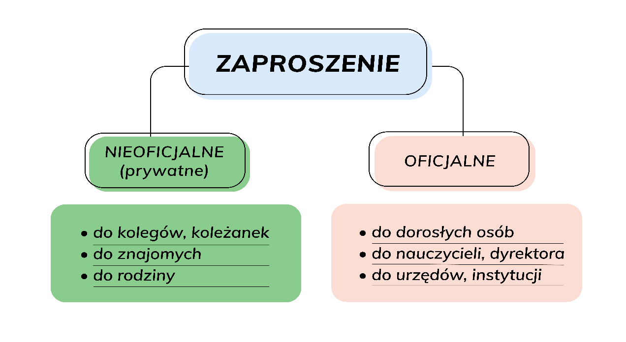
Zaproszenie to krótka forma wypowiedzi, której celem jest prośba o przybycie danej osoby na organizowane przez nas wydarzenie. Może mieć ono charakter prywatny bądź oficjalny. Zapraszać możemy na przykład na urodziny, koncert, kiermasz, wystawę.

Jak powinno wyglądać zaproszenie?
- Zaproszenie zaczynamy od nagłówka – słowa „zaproszenie” umieszczonego na środku pierwszego wersu,
- Następnie zapisujemy zwrot do adresata, czyli osoby, którą chcemy zaprosić, np. Szanowni Państwo, Droga Aniu,
- Dalej należy podać cel spotkania, okazję, np. Mam zaszczyt zaprosić Cię na uroczystą kolację z okazji moich urodzin.
- Konieczne jest także podanie miejsca i czasu spotkania, np. Odbędzie się ona w moim domu rodzinnym przy ul. Miodowej 6, 16 października o godzinie 17:00.
- Pod tekstem umieszczamy nasz podpis.

W zaproszeniu, możemy również zawrzeć Dodatkowe informacje, które umieszczamy pod podpisem. Może to być na przykład prośba o potwierdzenie przybycia czy informacja o wymaganym stroju.

ZADANIE: Napisz zaproszenie dla kolegi na organizowaną przez Ciebie zabawę andrzejkową. Pamiętaj, o wszystkich elementach listu (nagłówek, adresat, okazja, miejsce, czas i podpis).

2. Funkcjonowanie osobiste i społeczne
Temat: Wróżby Andrzejkowe – poznajemy tradycje ludowe.
Przeczytaj poniższy tekst o andrzejkach.
Andrzejki –To wieczór wróżb odprawianych w nocy z 29 na 30 listopada, w wigilię świętego Andrzeja. Jest to stara tradycja ludowa. Kiedyś wróżby odprawiane w ten wyjątkowy wieczór traktowano z ogromną powagą. Wszystkie panny i kawalerowie poprzez wróżby próbowali dowiedzieć się o swoim losie. Kiedy odbędzie się ich ślub? Jak ma na imię przyszły mąż czy żona? Dzisiaj nie traktujemy andrzejkowych wróżb tak poważnie, jak robiono to dawniej. Wróżenie w andrzejkowy wieczór to przede wszystkim dobra zabawa. Z biegiem czasu andrzejki stały się okazją do brania udziału w imprezach tanecznych, przed rozpoczynającym się adwentem.
1 ZADANIE: Poszukaj w Internecie 2 wróżby andrzejkowe i opisz ich zasady.
2 ZADANIE:

3. Wychowanie Fizyczne
Temat: Przepisy piłki koszykowej.
https://www.youtube.com/watch?v=CC2R2rrdVns
Proszę zapoznać się z przepisami piłki koszykowej i odpowiedzieć jakie mamy rzuty w p. koszykowej.

Odpowiedzi przesyłamy na adres soswr@wp.pl podajemy imię i nazwisko.

4. Ogród
Temat : Kompostowanie jesiennych liści . Czy przyspieszać kompostowanie ? ( 1 godzina)
- Zamiast wyrzucać liście opadłe jesienią z drzew , lepiej je kompostować w ogrodzie , czyli przerabiać na`naturalny nawóz . Tak jest ekologicznie i taniej . Opadanie liści jesienią to naturalne zjawisko , niezbędne w przyrodzie . W ten sposób do gleby wracają substancje pokarmowe , pobrane z niej wcześniej przez drzewa i krzewy . np. w postaci nawozów , a także uzyskane w procesie fotosyntezy .
- Opadłe liście są bardzo ważną częścią ekosystemu . Ściółka , która z nich powstaje , zatrzymuje wodę i składniki pokarmowe ( zwłaszcza azot , fosfor i potas), a także stabilizuje temperaturę gleby . Jest to niezbędne do życia drobnych zwierząt , jak dżdżownice czy biedronki . Sprzyja rozwojowi pożytecznych w ogrodzie mikroorganizmów , w tym grzybów mikoryzowych . Dzięki nim korzenie roślin mają łatwiejszy dostęp do składników pokarmowych i wody w glebie .
- Kompostowanie jesiennych liści to bardzo prosty sposób , by ich nie wyrzucać . Jednocześnie do ogrodu w postaci kompostu wracają substancje pokarmowe zawarte w liściach , w dodatku wzbogacone o pożyteczne mikroorganizmy . Jeśli jest możliwość , przynajmniej w kącie ogrodu warto zostawić choć trochę opadych liści dla zimowych lokatorów biedronek , które likwidują mszyce , dżdzownic które przerabiają kompost i jeży .

Temat : Jak zabezpieczyć narzędzia ogrodnicze na zimę . ( 2 godzina).
- Grabie , łopaty , motyki , widły oczyszczamy z resztek roślin i ziemi . Brud będzie nam łatwo usunąć przy użyciu drucianej szczotki . Taka szczotka pozwoli usunąć nie tylko silne przylegające zanieczyszczenia i resztki ziemi ale też rdzę . Narzędzia można umyć wodą , ale dla pozbycia się bakterii czy zarodków grzybów , warto je zanurzyć we wrzątku lub przetrzeć spirytusem czy denaturatem .
- W dokładnym oczyszczeniu narzędzi pomorze mydło ogrodnicze z cosnkiem , które świetnie myje ale też dzięki dodanemu czosnkowi , działa odkażająco .
- Po umyciu narzędzia dokładnie suszymy , a ich metalowe części pokrywamy środkiem konserwującym lub cienką warstwą oleju . Przydatny jest ogólnodostępny w handlu preparat WD – 40 , który nie tylko czyści i smaruje , ale też usuwa wodę z trudnych do osuszenia miejsc i pozostawia warstwę zapobiegającą korozji .
Zadanie domowe :
Proszę przejrzeć ręczne narzędzia ogrodnicze i zabezpieczyć je na zimę . Można przesłać
7. Zajęcia kształtujące kreatywność
GRA W RYSOWANIE PIERNIKOWEGO LUDZIKA
Czas na pierniczki, a raczej na piernikowego ludzika.
Proponuję zabwę, którą dobrze znacie. Tym razem proponuję wykonać świątecznego ludzika. Grać możecie wraz z członkami rodziny. Na koniec porównacie swojego pierniczka, z pewnością każdy będzie inny.
Do gry potrzebna będzie wydrukowana plansza do gry, kostka do gry oraz czysta kartka dla każdego z Graczy, kredki lub pisaki. Gracze kolejno rzucają kostką i rysują części ilustracji znajdujące się w kolumnie pod wylosowaną liczbą oczek. W grze każdy jest zwycięzcą, a gra kończy się po 7 kolejkach rzutów. Gotowy rysunek można dodatkowo pokolorować. Na koniec proponuję urządzić wystawę z prac stworzonych podczas gry. Jest to świetna gra na długie, jesienno-zimowe wieczory.
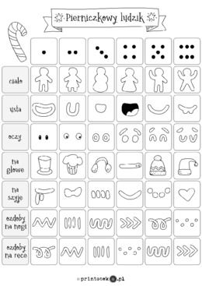
Swoje dzieła możecie sfotografować i przesłać na Messengera- Pozdrawiam! Lidia Garbacz

